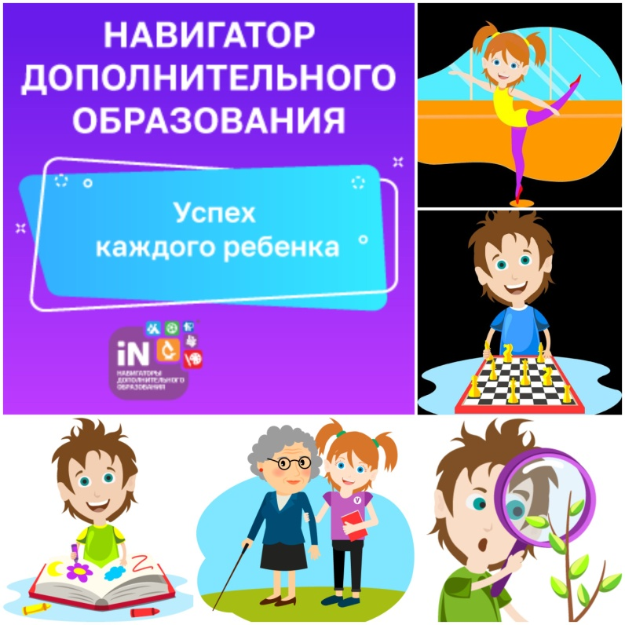 | 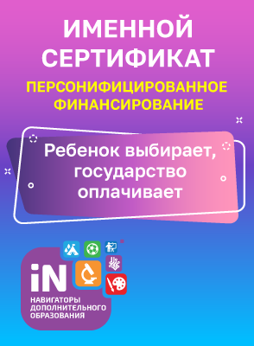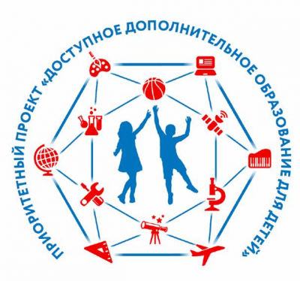

ДОПОЛНИТЕЛЬНОЕ ОБРАЗОВАНИЕ СТАЛО ЕЩЕ ДОСТУПНЕЕ

НАВИГАТОР ДОПОЛНИТЕЛЬНОГО ОБРАЗОВАНИЯ
ИРКУТСКОЙ ОБЛАСТИ

ЧТО ТАКОЕ НАВИГАТОР?
Навигатор – информационный портал дополнительного образования детей Иркутской области.
- Не выходя из дома можно выбрать кружок или секцию любой направленности, любого уровня, посмотреть программу и подать заявку;
- Большой выбор программ для детей;
- Подробная информация о каждой программе и педагогах.

РЕГИСТРАЦИЯ в Навигаторе ГАРАНТИЯ получения СЕРТИФИКАТА

Сертификат – это персональная гарантия государства получения ребенком бесплатного дополнительного образования по его выбору.
Сертификат – это не бумажный документ, а электронная запись в навигаторе.
1 сентября 2020 года – Начало введения Сертификатов дополнительного образования в Иркутской области
Сертификат нужно получить на каждого ребенка в возрасте от 5 до 18 лет один раз.

Чтобы получить сертификат финансирования, родителям нужно:

• зарегистрироваться в Навигаторе дополнительного образования https://р38.навигатор.дети/;
• заполнить в личном кабинете родителя в Навигаторе информацию о детях;
• ознакомиться с информацией о персонифицированном финансировании и нажать на кнопку «Получить сертификат» возле ФИО ребёнка;
• ознакомиться с информацией о порядке активации сертификата (информация доступна по ссылкам «Подтвердить данные» и «Активировать сертификат» в личном кабинете);
• один раз явиться в учреждение с документами, чтобы подтвердить данные о ребёнке и активировать сертификат, написав заявление.
Подробную видео-инструкцию по получению сертификата можно посмотреть здесь: https://youtu.be/Ec1XlR9D2AU
По всем возникающим вопросам можно обратиться в МБУ ДО Боханский Дом детского творчества по телефону 8(39538)25-4-42 в рабочие часы с понедельника по пятницу с 9 до 17 часов

